|  |  |
| --- | --- |
| ICS | 67.040 |
| CCS | |  | | --- | |  |   X10 |

团体标准

T/SWCY 0001—2021

潮汕菜 阿嬷姜醋蛋

XXXX-XX-XX发布

XXXX-XX-XX实施

汕尾市餐饮行业协会  发布

1. 前言

本文件按照GB/T 1.1—2020《标准化工作导则 第1部分：标准化文件的结构和起草规则》的规定起草。

本文件由汕尾市餐饮行业协会提出并归口。

本文件起草单位：汕尾市富珍食品有限公司。

本文件主要起草人：吴惠芳、陈东兴、黄永健。

1. 引言

在汕尾传统习俗中，当家里有产妇，阿嬷们便会酿造“月子醋”，以供产妇坐月子时烹制姜醋蛋，或在幼儿满月宴席上以“姜醋蛋”作为菜品或回礼，“阿嬷姜醋蛋”由此得名。“阿嬷姜醋蛋”采用“月子醋”、虾干、猪肉、姜和麻油等食材，结合潮汕地区独特的烹调技艺，呈现出“鲜、香、酸、甜”多层次的味觉体验，因其独特的酸甜滋味和丰富的营养深受民众喜欢。此菜入选了2020年“汕尾名菜”。

“阿嬷姜醋蛋”参考图片见图1。

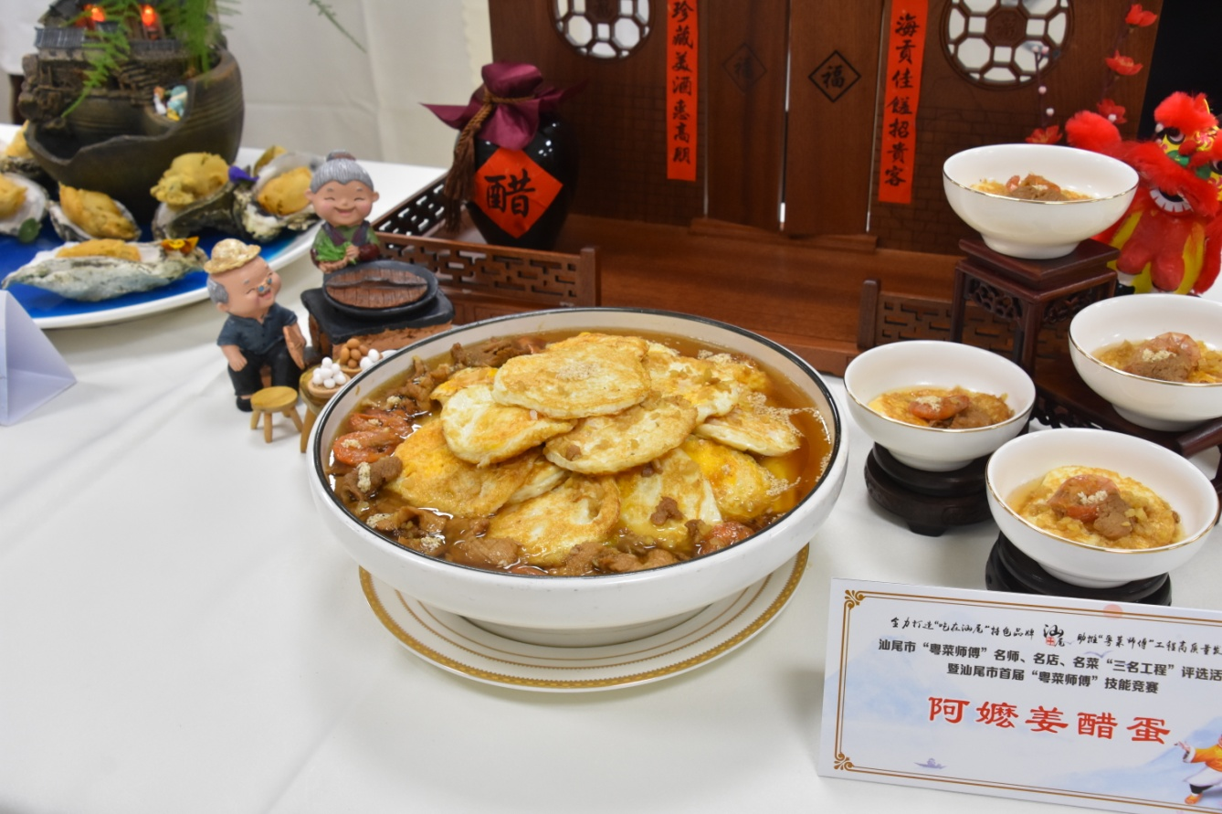

1. 阿嬷姜醋蛋

潮汕菜 阿嬷姜醋蛋

* 1. 范围

本文件规定了潮汕菜 阿嬷姜醋蛋的术语和定义、要求、盛装、传送与保存。

本文件适用于潮汕菜 阿嬷姜醋蛋的烹制。

* 1. 规范性引用文件

下列文件中的内容通过文中的规范性引用而构成本文件必不可少的条款。其中，注日期的引用文件，仅该日期对应的版本适用于本文件；不注日期的引用文件，其最新版本（包括所有的修改单）适用于本文件。

GB 2707 食品安全国家标准 鲜（冻）畜、禽产品

GB 2716 食品安全国家标准 植物油

GB 2749 食品安全国家标准 蛋与蛋制品

GB 2762 食品安全国家标准 食品中污染物限量

GB 4806.1 食品安全国家标准 食品接触材料及制品通用安全要求

GB 5749 生活饮用水卫生标准

GB 10136 食品安全国家标准 动物性水产制品

GB/T 11761 芝麻

GB 14934 消毒餐（饮）具

GB/T 18187 酿造食醋

GB/T 30383 生姜

GB/T 35885 红糖

DBS 44/006 非预包装即食食品微生物限量

《餐饮服务食品安全操作规范》（国家市场监督管理总局公告2018年第12号）

* 1. 术语和定义

下列术语和定义适用于本文件。

月子醋

选用汕尾地区产的糯米或大米，浸泡沥干后用文火炒至金黄，加水熬煮，冷却后与红糖水、红米酒按适量比例混合，装入密封瓦罐后常温发酵三个月后制得。

黄肉姜

产自汕尾地区，具有颜色金黄，辣味浓郁的特点。

姜醋蛋

以月子醋、饮用水、鸡蛋、猪前腿肉、虾干为主要原料，添加红糖、姜、白芝麻、麻油等辅料，经煎、煮等工艺烹制而成。

* 1. 原辅料要求

月子醋：应符合GB/T 18187的要求。

饮用水：应符合GB 5749的要求。

鸡蛋：应符合GB 2749的要求。

猪前腿肉：应符合GB 2707的要求。

虾干：应符合GB 10136的要求。

红糖：应符合GB/T 35885的要求。

黄肉姜：应符合GB/T 30383的要求。

白芝麻：应符合GB/T 11761的要求。

麻油：应符合GB 2716的要求。

* 1. 器具要求

宜采用炒锅、砂锅等器具烹制菜品，器具应符合GB 4806.1的要求。

* 1. 生产加工过程卫生要求

烹制过程应符合《餐饮服务食品安全操作规范》的要求。

* 1. 烹制工艺
     1. 初加工

黄肉姜去皮拍茸，猪前腿肉切片，虾干用清水洗净后去壳。

* + 1. 配料比

按表1准备好烹制需要的原辅料。

1. 配料表

|  |  |  |
| --- | --- | --- |
| 类型 | 名称 | 用量 |
| 主料 | 月子醋 | 500 mL |
| 饮用水 | 500 mL |
| 鸡蛋 | 8 个 |
| 猪前腿肉 | 250 g |
| 虾干 | 100 g |
| 辅料 | 红糖 | 80 g |
| 黄肉姜 | 75 g |
| 白芝麻 | 30 g |

* + 1. 烹制

烹制前，将鸡蛋先用炒锅逐个煎熟备用。

起锅热油，加入黄肉姜、虾干爆炒至香味浓郁，再加入猪肉翻炒至变色后加入煎好的鸡蛋，加入饮用水。

水煮沸后加入月子醋、红糖、麻油进行调味，装盘后，在汤面撒上白芝麻。

* 1. 质量要求及检验方法
     1. 质量要求
        1. 感官要求

应符合表 2的要求。

1. 感官要求

|  |  |
| --- | --- |
| 项目 | 要求 |
| 色泽 | 汤色呈黄褐色，汤汁清亮 |
| 气味和滋味 | 醋酸气味浓郁，滋味酸甜适中 |
| 口感 | 鸡蛋，汤汁浓郁 |

* + - 1. 污染物限量

应符合 GB 2762 的要求。

* + - 1. 微生物限量

应达到 DBS 44/006 要求的一类“满意”等级。

* + 1. 检验方法
       1. 感官检验

在自然光线目测菜品的色泽，嗅其气味，尝其口感进行检验。

* + - 1. 污染物限量检验

按 GB 2762 规定的方法进行检验。

* + - 1. 微生物限量检验

按 DBS 44/006 规定的方法进行检验。

* 1. 盛装、传送和保存
     1. 盛装

菜品宜用陶瓷餐具进行盛装，餐具饮经消毒处理，应符合GB 14934的要求，并注意保持盛装过程中的清洁卫生。

* + 1. 传送

菜品应在盛出后10 min内传送至餐厅，在传送过程中，宜密封或覆盖防护材料，避免日晒、雨淋、异物等污染。

* + 1. 保存

出锅后10 min内食用最佳。常温状态下，保存时间不宜超过2 h，保存时间超过2 h的，应冷藏保存，再次食用前应再次加热。

